Nom : ………………………………. Date : …………………………. F.G.

L’escargot

1. Voici la marche à suivre .Tu réaliseras ce travail sur une feuille de cours à carreaux carrés et un petit carreau représentera un carreau d’1 cm de côté sur ta feuille .
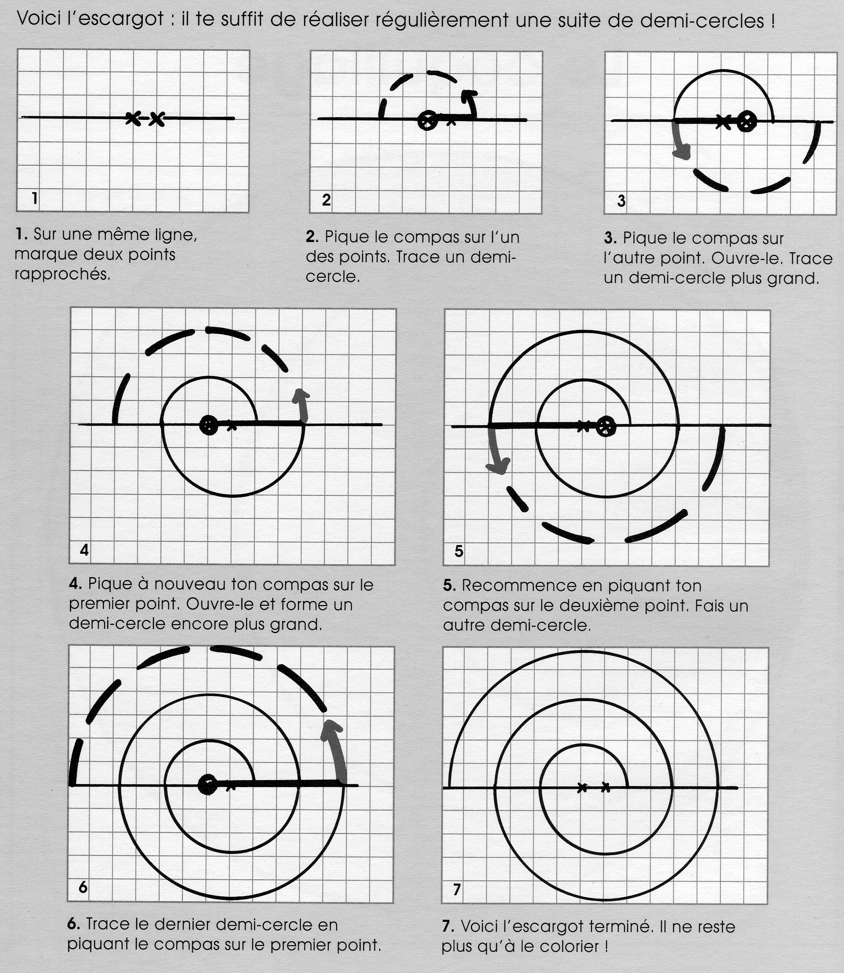

- Calcule la longueur du demi-cercle tracé dans le n° 2 :

…………………………………………………………………………………………

- Calcule la longueur du demi-cercle tracé dans le n° 3 :

…………………………………………………………………………………………

- Calcule la longueur du demi-cercle tracé dans le n° 4 :

…………………………………………………………………………………………

- Calcule la longueur du demi-cercle tracé dans le n° 5 :

…………………………………………………………………………………………

- Calcule la longueur du demi-cercle tracé dans le n° 6 :

…………………………………………………………………………………………

- Calcule la longueur total de la ligne formant l’escargot

…………………………………………………………………………………………

- Et si l’escargot était formé de 12 demi-cercles , combien mesurerait la longueur de la ligne formant sa coquille ?……………………………………………………………………………………………………………………………………………………………………………………………………………………………………………………………………

- Calcule l’aire du demi-disque formé par le dessin n° 2 .

……………………………………………………………………………………………….

- Calcule l’aire du demi-disque formé par le dessin n° 3 .

………………………………………………………………………………………….

- Calcule l’aire de la demi-couronne circulaire formée sur le dessin n° 4 .

………………………………………………………………………………………………

……………………………………………………………………………………………….

- Calcule l’aire de la demi-couronne circulaire formée sur le dessin n° 5 .
…………………………………………………………………………………………..
……………………………………………………………………………………………….

- Calcule l’aire de la demi-couronne circulaire formée sur le dessin n° 6 .
……………………………………………………………………………………………..
……………………………………………………………………………………………….

- Calcule l’aire totale formée par le coquillage sur la feuille de papier .

…………………………………………………………………………………………….

